2018届高三年级第三次月考地理试卷
考试时间：100分钟 满分：100分
命题人：陈北良 2017．11
一、单项选择题（25×2=50 分）
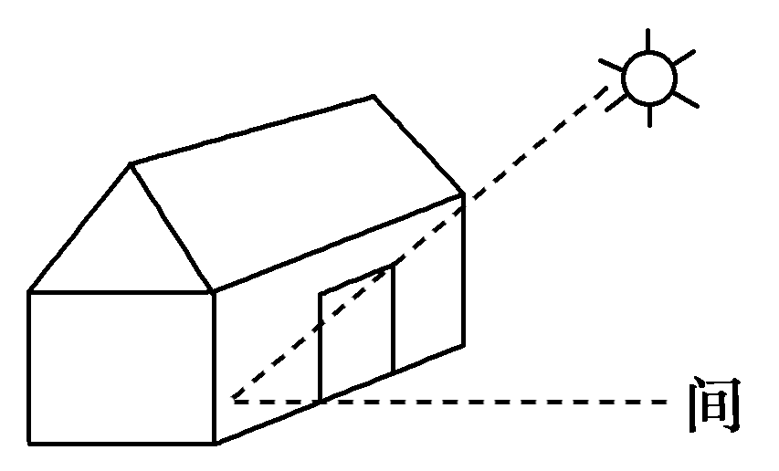
汉字造字中蕴含某些地理知识，如 “间”——“门里有日午间到”，午间即正午。据图回答1～3题。
1．右图中门的朝向可能是( )
①正东 ②正南 ③正西 ④正北
A．①② B．②③ C．②④ D．③④
2．关于图中屋内正午地面光照面积的说法正确的是( )
A．全年一样 B．正午比上午大
C．夏至日北半球中纬度地区达到全年最小 D．春秋分日各地一样
3．若夏至日北京时间17：00时，某地正好“门里有日午间到”，且屋内地面光照面积与门的面积相同，则该地可能( )
A．四季分明 B．出现极昼现象 C．酷暑难耐 D．分布有亚热带常绿硬叶林
洋流可以影响海水的水平温度，从而导致海水剖面图水温等温线发生变化，若下图海水表面水温仅仅考虑洋流的影响，回答4--5题。
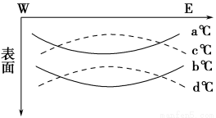
4．如果海水表面水温等温线如实线所致，且a＝20，b＝18，该现象发生在大西洋，那么流经该海区的洋流是( )
A．西风漂流 B．北大西洋暖流
C．巴西暖流 D．加那利寒流
5．若海水表面水温等温线如虚线所示，且c＝20，d＝18，那么其沿岸可能会形成( )
A．温带海洋性气候
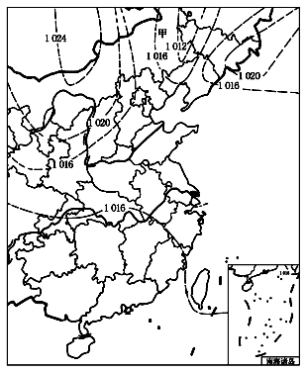
B．温带大陆性气候
C．热带沙漠气候
D．亚热带季风性湿润气候
读右图，回答6--7题.
6．该区域所在的半球及其气候可能是（ ）
A．北半球的温带海洋性气候
B．北半球的地中海气候
C．南半球的温带海洋性气候
D．南半球的地中海气候
7. 若甲地的对面驶来一艘轮船，其桅杆上的旗帜飘向 （ ）
A.东南方向 B.东北方向
C.西南方向 D.西北方南

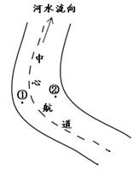
右图为我国长江某支流的一段河道示意图，图中①②两点为河流水文固定监测点。据此回答8--10题。
8．图中①②两处相比，河水流速和含沙量的差异是（ ）
A．①处流速快、含沙量小，②处流速慢、含沙量大
B．①处流速快、含沙量大，②处流速慢、含沙量小
C．①处流速慢、含沙量小，②处流速快、含沙量大
D．①处流速慢、含沙量大，②处流速快、含沙量小
9．在自然状态下，多年之后，①②两处河水流速与往年同期相比( ）
A． ①变快，②变慢 B．①变慢，②变快
C． 都变快 D．都变慢
10．一艘采沙船在②处附近水域作业时，发现从不同深度采上来的沉积物大小不同，不仅有大量细沙，还有较多的砂砾甚至鹅卵石。此处沙、砾共存的原因可能是（ ）
A．该河流域降水丰富，河流水量大，搬运能力强
B．该河段地势起伏较大，水流急，侵蚀力强
C．该河段河道弯曲，流速缓慢，沙、砾一起沉积
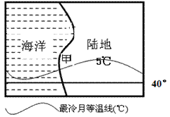
D．该河流域降水季节变化大，河流流速变化大
右图为我国部分区域天气形势图，图中虚线为等压线(单位：百帕)。读图回答11--13题。
11．此时图示区域水平气压差最大值可能为( )
A．12 B．18 C．20 D．22
12．此时甲地吹( )
A．西北风 B．东北风
C．西南风 D．东南风
13．有关此时我国天气状况的描述，正确的是( )
A．全国绝大部分地区受冷高压控制，多阴雨天气
B．冷锋已经到达华南地区，华南地区降温降水
C．冷锋已经到达东北地区，带来了阴雨天气
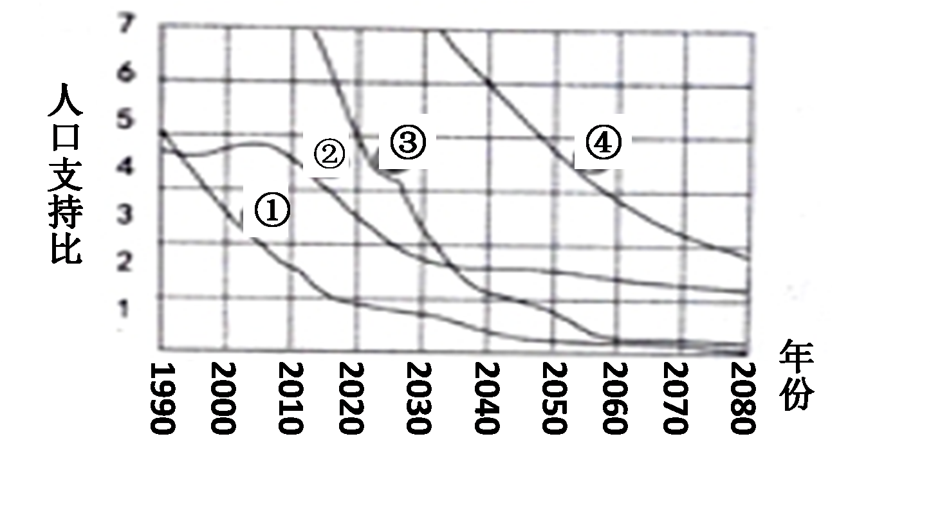
D．全国大部分地区受副热带高气压控制，天气晴朗
人口支持比是指适龄劳动力人口（20—64岁）与老年人口（65岁以上）之比。当人口支持比大于7.5时，经济高速增长；比值小于7.5时，经济中速增长；比值小于4.8时，经济低速增长。图2为美国、日本、中国、印度四国的人口支持比变化趋势图，据此回答14--16题。
14. 图中四国人口年龄结构最年轻的是( )
A.①国 B.②国 C.③国 D.④国
15. 据图预测，中国经济进入低速增长的时间是( )
A.1992年 B.2000年 C.2021年 D.2050年
16. 下列有关四国的表述，正确的是( )
A.①国的劳动力人口短缺 B. ②国人口老龄化最严重
C.④国比③国经济总量大 D.②③两国均为发达国家
图甲为黄河壶口瀑布，图乙是地壳物质循环示意图，读图完成17-18题。
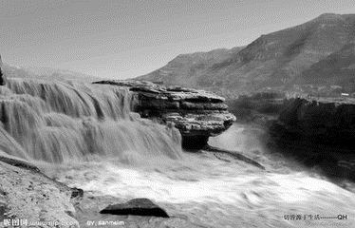
17.壶口瀑布岩石类型在图乙中的位置是（ ）
A. ① B.② C.③ D.④
18.壶口瀑布不断向上游移动，是因为（ ）
A.上游地壳上升 B.下游地壳上升 C.河水侵蚀陡崖 D.地壳水平运动
土壤的淋溶作用是指土壤中的可溶性物质随下渗水流向下淋洗转移的过程。表1是某土壤剖面的四项营养元素指标。读表1，回答19～20题。
19．表1中淋溶程度最高的元素是( )
A．N B．P C．Na D．Mg
20．土壤淋溶作用的增强可能会导致( )
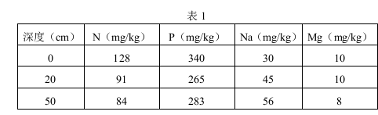
A．地下水位下降 B．水土流失加剧 C．土壤肥力下降 D．盐碱化加剧
右图为“某地区地质剖面示意图”,读图完成21-22题。
21. 按地质现象发生的先后顺序正确的排列是（ ）
A.褶皱、岩浆喷出、岩浆侵入、断裂
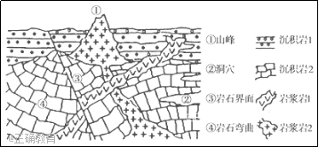
B.断裂、褶皱、岩浆喷出、岩浆侵入
C.岩浆喷出、褶皱、岩浆侵入、断裂
D.褶皱、岩浆侵入、岩浆喷出、断裂
22. ①②③④所示地质现象与成因匹配的是（ ）
A.①－挤压隆起
B.②－岩层断裂
C.③－岩浆侵入
D.④－水平挤压
下图是我国某地区一条河流受三种不同水体补给而形成的全年流量曲线图。读图，回答下列问题。
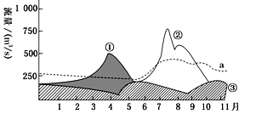
23．关于河流补给水的说法，正确的是( )
A．①是雨水 B．②是高山冰雪融水
C．③是地下水 D．积雪融水是主要补给
今年暑假，某同学外出旅游，在途中休息时，用手机拍到一张路边的凸面镜图片。左图为拍照附近等高线地形图（单位：米，等高距为10米），右图为手机拍摄到的凸面镜里的景观图（面包车在镜中自左向右行驶）。读图完成下列问题。
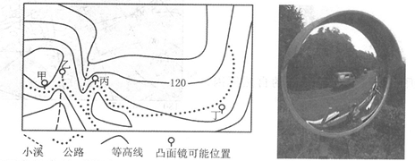
24、拍摄到的凸面镜最有可能的位置是在( )
A、甲 B、乙 C、丙 D、丁
25、凸面镜中面包车正驶向( )
A、东南方向 B、东北方向 C、西北方向 D、西南方向

2018届高三年级第三次月考地理试卷答题卡
一、选择题（50分）
题 | 1 | 2 | 3 | 4 | 5 | 6 | 7 | 8 | 9 | 10 | 11 | 12 | 13 | 14 | 15
答
题 | 16 | 17 | 18 | 19 | 20 | 21 | 22 | 23 | 24 | 25
答
二．综合题（共50分）
26．阅读图文资料，完成下列要求。（20分）
材料一：圣诞岛位于印度洋东部，为火山岛，属于澳大利亚的海外领地。圣诞岛海岸线长80公里，沿岸大多为悬崖峭壁，仅有13处浅滩，最大的一处名为飞鱼湾，是岛内惟一港口和人口主要聚居地。圣诞岛午后多阵雨（对流雨）。磷酸盐工业是圣诞岛的经济支柱，澳大利亚政府曾因为其对雨林资源造成严重破坏而宣布关闭磷酸盐矿。1990年起允许私营公司在热带雨林资源不受破坏的条件下恢复开采。
材料二：下图为圣诞岛区域图
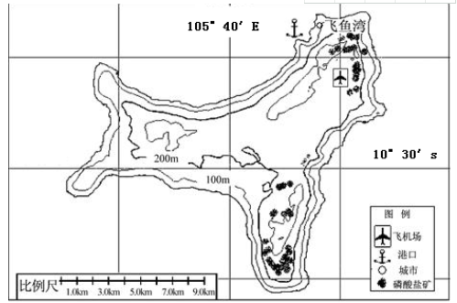
材料三 下表为圣诞岛多年平均各月降水量统计资料
 | 一月 | 二月 | 三月 | 四月 | 五月 | 六月 | 七月 | 八月 | 九月 | 十月 | 十一月 | 十二月
降水量（mm） | 290 | 354 | 303 | 230 | 148 | 158 | 94 | 36 | 29 | 38 | 140 | 193
（1）简述圣诞岛的地势特点。（4分）
（2）分析圣诞岛沿岸大多为悬崖峭壁的原因。（4分）

（3）分析圣诞岛的降水季节分配特点及成因。（8分）

（4）从可持续发展角度谈谈圣诞岛未来开发的措施。（4分）

27. 阅读图文材料，完成下列要求。 (10分)
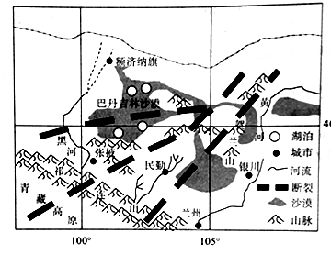
下图所示区域中，巴丹吉林沙漠以湖泊、奇采、沙山等闻名于世。该地年降水量40～80mm。蒸发量超过3000mm，沙漠中却有100多个湖泊，其中面积大于1km2的湖泊有5个，冬季不结冰。该地沙丘广布，最高达500米以上，是世界上最高的沙丘。沙丘内部较潮湿，沙丘顶部附近生长有较多的植物。2014年12月，该地寻找饮用水源工作取得突破性成果，共开掘八口井，每昼夜近1万立方米的优质矿泉水喷涌而出。
(1)有学者认为该地湖泊补给水源主要来自深层断裂带的地下水，试推测其依据。（6分）

(2)试分析该地高大沙丘的形成原因。（4分）

28、下图为岩石圈物质循环示意图和大气受热过程图。读图完成下列问题。（20分）
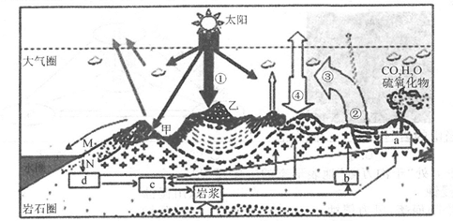
（1）图中乙地质构造是 ，该处地貌形成的主要原因是 。
（2）图中c表示三大岩石中的 岩，其形成的地质作用是 （内力或外力）作用。
（3）图中③箭头表示 ；当岩浆活动释放出大量气体会导致④作用 （增强或减弱），其对过程①会产生 （增强或削弱）影响。
（4）图中甲、乙两处地质构造更适合修建隧道的是 处。
（5）地面反射率是指地面反射辐射量与入射量之比，一般讲，草地的反射率为15%－25%，深色土壤反射率为5%－15%。由于人类活动的影响，乙处的草地大面积消失，裸露出深色的土壤。说明乙处地表植被减少在白天对过程②的影响及其原因。（4分）

2018届高三年级第三次月考地理试卷答案

1-5.CCB CC 6-10. DA BAD 11-15. BAC DC 16-20.A DC CC 21-25. ADC CA
26．（1）特点：整体地势较低；地势中间高四周低；岛屿中部平坦（台地）；岛屿边缘地形崎岖、落差较大，沿海多悬崖峭壁（4分）。
（2）海底火山喷发形成基岩海岸（2分）；（基岩海岸）受海浪侵蚀形成海蚀地貌（2分）。
（3）特点：夏季（北半球冬季）降水较多，冬季（北半球夏季）降水少（2分）；
成因：夏季受赤道低气压带控制（2分），冬季受东南信风控制（2分）；且地势低，地形抬升不明显，降水较少（2分）。
（4）延长产业链，提高产品附加值，加大对磷酸盐的综合开发利用；磷酸盐开发过程中注重对雨林的保护（加强生态补偿）；做好矿区的土地复垦工作；加强生态环境建设（治理污染）；发展旅游业（共4分，每点1分，其他答案合理可酌情赋分）
27.（10分）
（1）断裂带经过该地，地下水在断层处出露；该地位于西北内陆，湖泊冬季不结冰，说明水温高（可能来自地下水）；该地气候干燥，蒸发量远大于降水量，河流欠发育（大气降水和地表水补给少）。（6分）
（2）该地位于西北内陆，附近沙源丰富，冬春多大风天气，携带大量沙尘在此处堆积；沙山内部湿度较大，且顶部附近植物较多，形成固定沙丘，随着沙尘持续堆积，形成高大沙山。（4分）
28、（1）向斜 向斜槽部受挤压，岩石坚硬，不易被侵蚀而成山地
（2）变质岩 内力
（3）大气吸收的地面辐射 增强 减弱
（4）甲
（5）影响：②会增加。
原因：地面反射率变小，地面吸收太阳辐射量增多，温度升高，辐射增强。

2018届高三年级第三次月考地理试卷答案

1-5.CCB CC 6-10. DA BAD 11-15. BAC DC 16-20.A DC CC 21-25. ADC CA
26．（1）特点：整体地势较低；地势中间高四周低；岛屿中部平坦（台地）；岛屿边缘地形崎岖、落差较大，沿海多悬崖峭壁（4分）。
（2）海底火山喷发形成基岩海岸（2分）；（基岩海岸）受海浪侵蚀形成海蚀地貌（2分）。
（3）特点：夏季（北半球冬季）降水较多，冬季（北半球夏季）降水少（2分）；
成因：夏季受赤道低气压带控制（2分），冬季受东南信风控制（2分）；且地势低，地形抬升不明显，降水较少（2分）。
（4）延长产业链，提高产品附加值，加大对磷酸盐的综合开发利用；磷酸盐开发过程中注重对雨林的保护（加强生态补偿）；做好矿区的土地复垦工作；加强生态环境建设（治理污染）；发展旅游业（共4分，每点1分，其他答案合理可酌情赋分）
27.（10分）
（1）断裂带经过该地，地下水在断层处出露；该地位于西北内陆，湖泊冬季不结冰，说明水温高（可能来自地下水）；该地气候干燥，蒸发量远大于降水量，河流欠发育（大气降水和地表水补给少）。（6分）
（2）该地位于西北内陆，附近沙源丰富，冬春多大风天气，携带大量沙尘在此处堆积；沙山内部湿度较大，且顶部附近植物较多，形成固定沙丘，随着沙尘持续堆积，形成高大沙山。（4分）
28、（1）向斜 向斜槽部受挤压，岩石坚硬，不易被侵蚀而成山地
（2）变质岩 内力
（3）大气吸收的地面辐射 增强 减弱
（4）甲
（5）影响：②会增加。
原因：地面反射率变小，地面吸收太阳辐射量增多，温度升高，辐射增强。

欢迎访问“高中试卷网”——http://sj.fjjy.org

